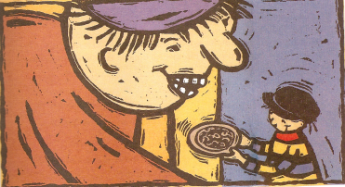
Lecture Période 2
L’Ogre Babborco Andrée Prigent

Qui sont les personnages ?
Souligne les phrases justes.
- La maman monte dans la chambre de Pietrino parce qu’elle n’a pas vu son fils rentrer.
- La maman monte parce qu’elle entend des ronflements.
- Babborco commence par manger les bras de Pietrino puis la tête
- L’ogre se met à table.
Recopie la phrase juste
Quand la maman voit l’ogre énorme couché sur le lit de Pietrino, elle comprend tout.
- Elle comprend que Pietrino s’est caché.
- Elle comprend que Pietrino s’est enfui à toutes jambes.
- Elle comprend que l’ogre a mangé Pietrino .

Lecture Période 2
L’Ogre Babborco Andrée Prigent

Utilise une couleur différente pour colorier ce qui va ensemble.
Ce que dit l’ogre | Ce que fait Pietrino
Cache-toi petit malin ! | L’enfant tout tremblant se cache sous son lit.
Cache-toi dans un coin ! | L’enfant claque des dents et se cache sous le fenêtre.
Cache-toi sous ton lit ! | L’enfant obéit.
Cache-toi sous la fenêtre ! | L’enfant se cache sous son matelas !
Cache-toi derrière la porte ! | L’enfant se cache sous son drap.
Lecture à voix haute
La nuit venue, Babborco est là, au pied de l’escalier. L’ogre grogne et grommelle :
- Pietrino, c’est moi Babborco ! Je suis sur la première marche, j’arrive en haut, j’ai grand faim, cache-toi petit malin !
Dictée
Prends le panier et fille ramasser le crottin que tu trouveras.

